Электронная каталогизация православных научных библиотек : Фундаментальная научная библиотека Обители – братство Милосердия Свято-Алексиевская Пустынь (САП) (Ярославская область)

Елкина Н.Н., научный сотрудник БАН
Рубцов В.В., инженер-программист БАН
Федеральное государственное учреждение науки Библиотека РАН
(Санкт-Петербург)
Крылова Т.Г., директор ФНБ САП
Обитель – братство Милосердия Свято-Алексиевская Пустынь
(село Новоалексеевка, Переславский район Ярославской области)

Автономная некоммерческая благотворительная организация (АНБО) «Свято-Алексиевская Пустынь (Ярославская область) основана в 1995 году. На территории Пустыни работает классическая гимназия, школа искусств, 20 музеев. Население Пустыни состоит из детей и взрослых. Уже в середине 1990-х стараниями настоятеля о. Петра (в то время иерей Алексий Василенко) были организованы естественнонаучный музей, гимназия и библиотека. |  | 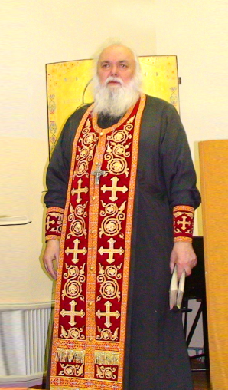  Настоятель Обители отец Петр
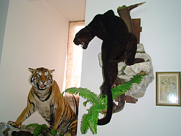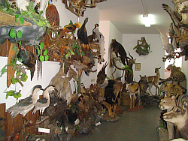 | 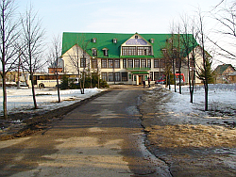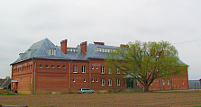 | 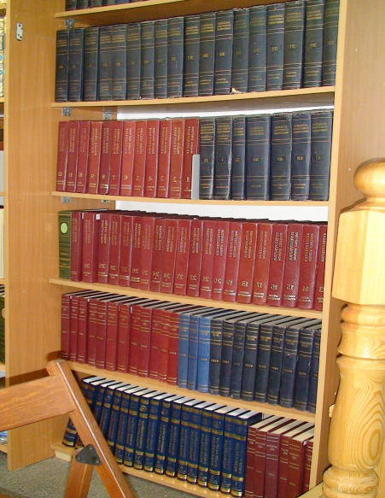”
Естественнонаучный музей  Обители  Экспозиция «Ковчег» | Здания “старой” и “новой“ гимназии Обители | Фонд энциклопедий Читального зала ФНБ САП
На сегодняшний день в фондах библиотеки Обители собрано несколько сотен тысяч книг по всем школьным дисциплинам, методике преподавания, а также практически по всем отраслям науки, искусства, философии, медицине, педагогике и психологии, естественным наукам, в меньшей части по технике, отличная подборка отечественных общих и отраслевых энциклопедий, словарей, справочников. Регулярно идет выписка периодических изданий для детей и взрослых.
Естественнонаучные музеи, библиотека и архив, находящийся пока в стадии становления, – учреждения, которыми пользуются священнослужители, учителя, воспитанники, насельники, рабочие, их посещают паломники, разнося в мир весть, о Музеях Пустыни и их неповторимых коллекциях растительного и животного мира, красивой и богатой библиотеке.
В докладе мы коснемся только библиотеки Пустыни, служащей фундаментом обучения, воспитания, самообразования и досуга для православных обитателей Свято-Алексиевской Пустыни. Для существования Библиотек – 17 лет – совсем младенческий возраст. Это время первичного накопления книг и мультимедийных изданий. Тем не менее, за прошедший с 1995 г. период создалась и укрепилась определенная структура библиотеки, в которой отражены направления интересов, тематические преференции, служащие цели обеспечения жизни Пустыни и ее развития.
Таблица 1. Комплекс специализированных отделов ФНБ САП
1.1 Общий читальный зал и абонемент  1.2. Научный читальный зал и абонемент  1.3. Читальный зал для дошкольников и младших школьников  1.4. Отдел периодики  1.5. Книгохранение  Учебные и методические пособия  Отечественная художественная литература  Иностранная художественная литература  Богословская и богослужебная литература  Естественные и точные науки  История и политика  Психология и Педагогика  Языкознание и филология  Краеведение  Детская литература  2.1. Отдел редкой книги  2.2. Отдел изданий по искусству читальный зал и абонемент  Изобразительное искусство  Народное искусство  Прикладное искусство  Искусство театра  Искусство кино  Музыка  Искусство фотографии | 2.3. Отдел рукописей  Отдел изданий Свято-Алексиевской Пустыни  Отдел рукописей  Отдел изданий с автографами авторов  2.4. Мемориальные библиотеки  Мемориальная библиотека академика  В.Г. Фесенкова  Мемориальная библиотека академика Б.В.Раушенбаха  2.5. Видеотека (Грампластинки. Аудио и видео кассеты СD. DVD  Школьное документоведение на CD  Фильмы о православии  Фильмы по искусству:  изобразительное искусство  Опера и балет  - монастырей, городов  - искусство театра  - Научно-популярные фильмы о природе  Документальные фильмы по истории  Отечественные художественные фильмы  Зарубежные художественные фильмы  Художественные фильмы для детей  Мультипликационные фильмы для детей

Состав фондов, включающий репертуар художественной отечественной и иностранной литературы, подборки по самым различным историческим темам, литература античных авторов, литературоведение, лингвистика, искусство, медицина, богословская и богослужебная литература, для которой на базе Православного Рубрикатора МДА была разработана адаптивная версия систематизации этого фонда, а также систематизация фонда литературы по искусству на базе рубрикаторов УДК и РГБИ, позволяет считать ФНБ САП не только школьной, но и научной библиотекой. Относительно количественного состава – четкой цифры пока нет. В архивных документах фигурирует цифра – 300 с лишним тысяч единиц. Причиной неточностей стал слабо организованный первичный учет книжного фонда. По имеющимся у нас сведениям в инвентарь было внесено чуть более 30 тысяч изданий. Далее работа прервалась.
Таким образом, на сегодняшний день, единая Фундаментальная научная библиотека Свято-Алексиевской Пустыни – это комплекс, включающий подразделения, рассредоточенные в различных помещениях – зданиях, так называемой, Старой гимназии, Новой гимназии, Кадетском корпусе и в настоятельском Доме.
Совершенно очевидно, что без дополнительных работ сделать книжный фонд доступным для поиска, быстрого обслуживания невозможно. Сейчас для Библиотеки Пустыни, дабы она не тяготилась богатством своих книжных собраний, где успешный поиск зависит только от личного знания библиотекаря, проработавшего достаточное время, пришла пора «привести свои фонды в известность». Поскольку описание фондов, не говоря о сопровождении карточных каталогов, непростой, профессиональный труд, создание электронных каталогов может эффективно облегчить этот труд и делает его вполне обозримым во времени.
За 9 месяцев совместной работы ФНБ САП и Библиотеки РАН был создан электронный каталог (ЭК), включивший описания первых 15 тыс. изданий из разных подразделений библиотеки, первыми из которых стали учебные и методические пособия, рекомендованная литература и энциклопедии.
Электронная каталогизация была сопряжена с реорганизацией фонда ФНБ САП, часть которого формируется в соответствии с определенной классификационной схемой, другая же часть организуется по формальным (форматно-хронологическим и др.) признакам. Инженером программистом БАН был разработан комплекс программных средств, обеспечивший развертывание каталога на ПК, обучение навыкам работы и сопровождение электронного каталога осуществляется сотрудников БАН.

Общие сведения об электронном каталоге ФНБ САП

В рамках электронной каталогизации библиотечных фондов был разработан комплекс взаимосвязанных распределенных баз данных. Этот комплекс образует 11 электронных каталогов, построенных по единому принципу.
Рис. 1. Мультибазовый комплекс ЭК ФНБ САП
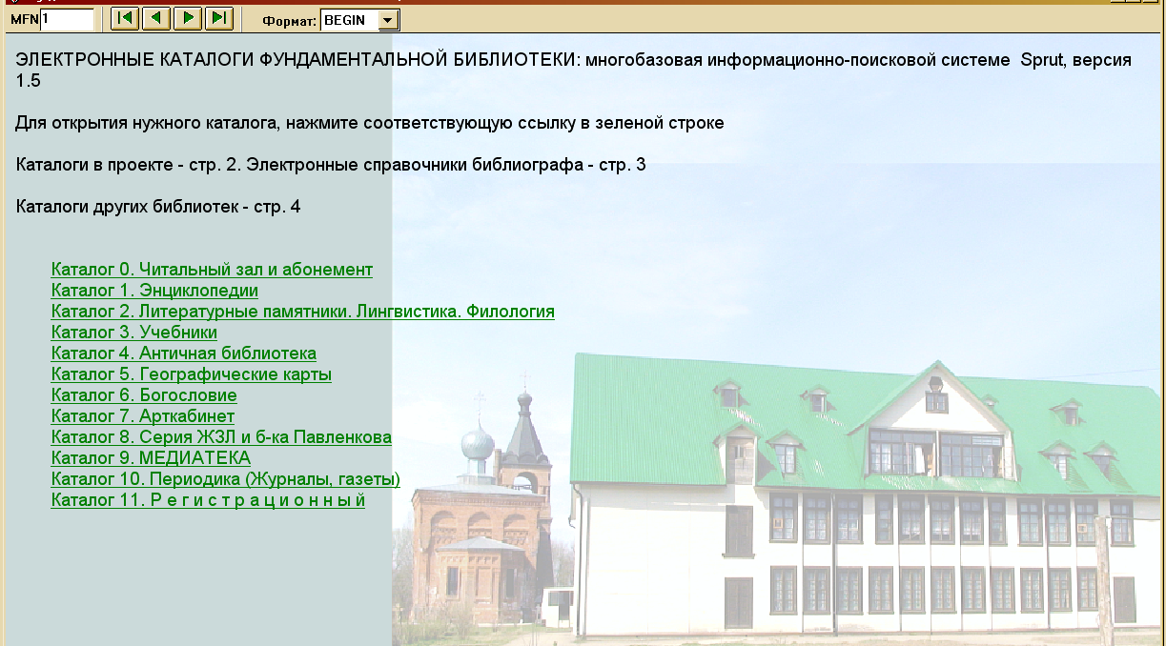
Каталоги имеют единый формат хранения данных, что в дальнейшем позволит слить все электронные записи в сводный каталог. Формат хранения данных отвечает требованиям стандартов для международной электронной каталогизации, в том числе для обмена информацией. За основу разработки взят программный продукт UNESCO, который предназначен для автоматизации научных библиотек, позволяет поддерживать необходимое количество взаимосвязанных справочных электронных массивов. Немаловажной особенностью выбранного нами программного продукта является способность использования практически всех мультимедийных средств, доступ к которым обеспечивает операционная система конкретного компьютера. Программа имеет высокий потенциал в части поддержки оригинальных интерфейсов ввода информации, поиска и представления данных на экране.
Схема 1. Блок-схема функционирования всей системы ЭК
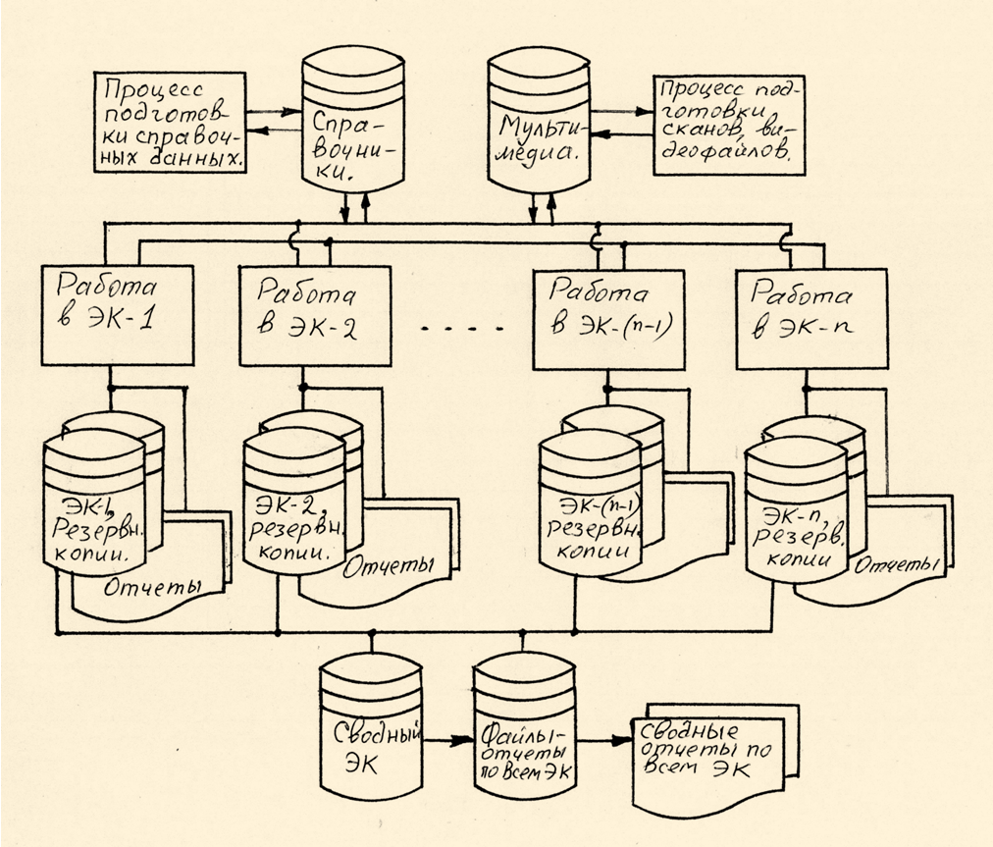

Схема 2. Блок-схема функционирования каждого конкретного каталога
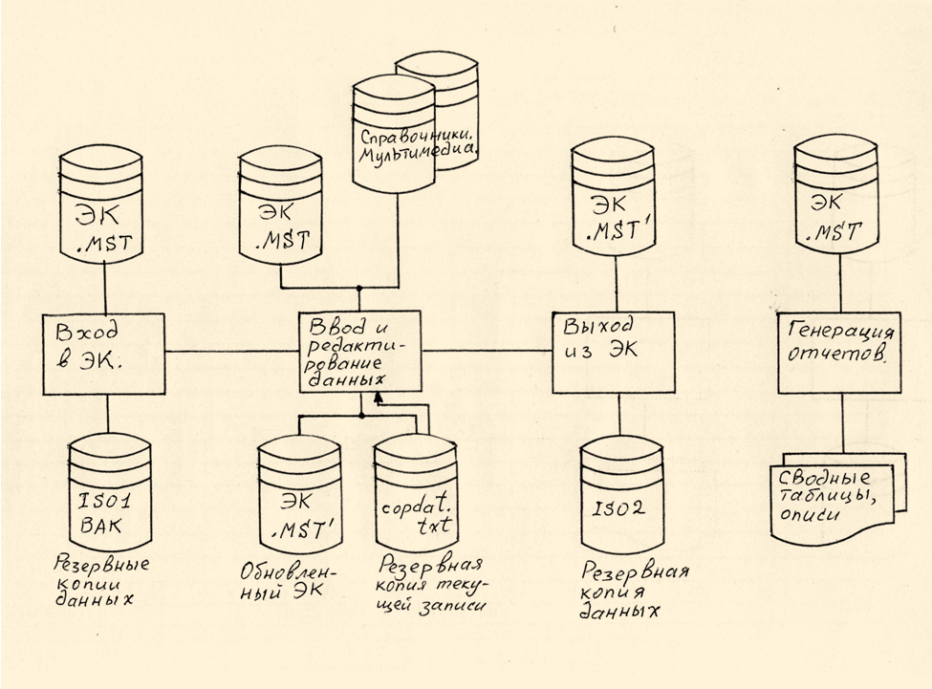

Ввод библиографических данных и их редактирование

Для непосредственного ввода данных разработаны специальные рабочие листы ввода, в которых последовательность реквизитов (атрибутов библиографической записи) максимально ускоряет ввод и обработку инфрмации. Для каждого поля введены подсказки (help) для правильного заполнения подполей. Для кодированных данных используются специальные интерактивные списки, также вызываемые при работе с заполнением записи без выхода из рабочего листа ввода.
Созданная электронная запись сразу после создания выводится на экран и доступна для визуального контроля.

Рис. 2. Пример записи на экране
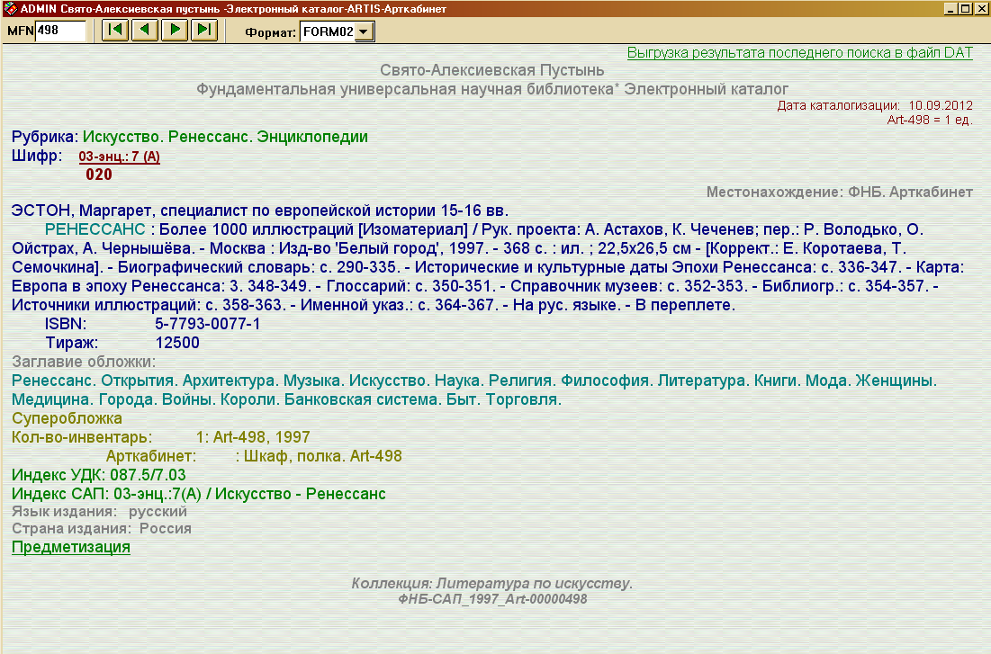

Для исключения наиболее распространенных ошибок ввода создана оригинальная утилита, которая указывает, в каком подполе допущена ошибка, и её характер. Пример выдачи сообщения об ошибке:
// ПОЛЕ v712[1]^f пустое
// ПОЛЕ v200[1]^v пустое // ПОЛЕ v200[1]^h пустое // ПОЛЕ v200[1]^i пустое // ПОЛЕ v200[1]^ x пробел
После создания записи, подключив утилиту можно сразу найти и исправить допущенные ошибки ввода.
С помощью оригинальной сервисной программы по гиперссылке, помещенной на экране, текущая электронная запись может быть сохранена в текстовом файле. При невозвратной потере данных вследствие ошибок ввода, испорченная запись удаляется, а сохраненная копия загружается в информационный массив заново.
Любая электронная запись доступна для просмотра в нескольких форматах вывода: развернутом, кратком, специализированном или служебном. Ряд сведений, во избежание перегрузки экрана данными, открывается по гиперссылкам в дочерних окнах на фоне основного окна. Данные, представленные на экране, доступны для захвата в текстовый буфер обмена и могут быть перенесены в любой текстовый редактор.
После создания новой или редактирования ранее введенной электронной записи выполняется автоматическое обновление поискового словаря.

Поиск

Поиск данных в любом ЭК предусматривает три основных метода:

- Поиск ко всему массиву с помощью сплошного просмотра всех записей.
- Поиск по словарю (инвертированному файлу) с помощью квалификаторов: метод приближает поиск к традиционной работе в библиотечных каталогах по автору, названию, редактору, персоналии, ключевым слова и т.п.
- Поиск по словарю (инвертированному файлу) по любому слову электронной записи: метод приближает поиск к контекстному поиску в Интернете).

Методы поиска 2 и 3 используют оригинальную технологию, которая позволяет присвоить поисковому списку, аналогу библиотечного каталога, любое произвольное наименование, привычно используемое в библиотеке (Первичный автор, вторичный автор заглавие, серия, редакторы, издательство, персоналии, ключевые слова, шифр и др.).
В этом случае формируется поисковый ряд, включающий только искомые атрибуты библиографической записи.

Рис. 3. Фрагмент списка поисковых элементов ЭК «Географические карты».
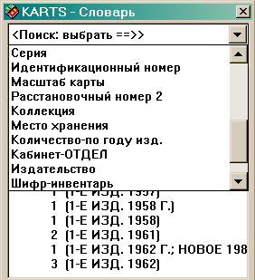

Развитый и гибкий поисковый язык системы позволяет сочетать различные методы поиска, складывать, пересекать, вычитать результирующие списки. Специальная оригинальная сервисная программа позволяет выводить результаты поиска – список фраз запросов и количество отобранных по этому запросу электронных записей, в справочный текстовый файл.
Результат поиска может использоваться для вывода найденных записей в текстовый файл в любом формате представления, доступном при просмотре данных. Возможности программы позволяют по гиперссылкам на экране вызывать прикрепленные к электронным записям мультимедийные компоненты.
Так, по гиперссылкам можно открыть изображения в форматах JPG, BMP и др., PDF-файлы – например иллюстрации, оглавление, отсканированную карту и т.п., а также прослушать звуковой файл в форматах MP3, WMA и др., просмотреть соответствующий видеоматериал в форматах AVI, MPG и др., хотя в ФНБ САП это пока не используется.

Генерация бибописаний и таблиц инвентарных номеров для создания инвентарных книг
В рамках электронной каталогизации ФНБ САП разработан и внедрен комплекс сервисных программ и технология генерации таблиц инвентарных номеров и кратких библиографических записей в форме таблицы Excel.
По оригинальной технологии из базы данных (ЭК) создается промежуточный транспортный файл, содержащий либо все записи ЭК, либо записи, соответствующие последнему поиску, либо записи по заданному интервалу, а затем с помощью программы загрузки данные помещаются в два взаимосвязанных листа отчета – в таблицу инвентарных номеров и в инвентарную опись книг.
Указанная технология может быть применена как к отдельному ЭК, входящему в состав комплекса, так и к сводному электронному каталогу.
Рис. 4. Сервисная программа генерации Электронного инвентаря
и фрагмент отчета – таблицы Excel

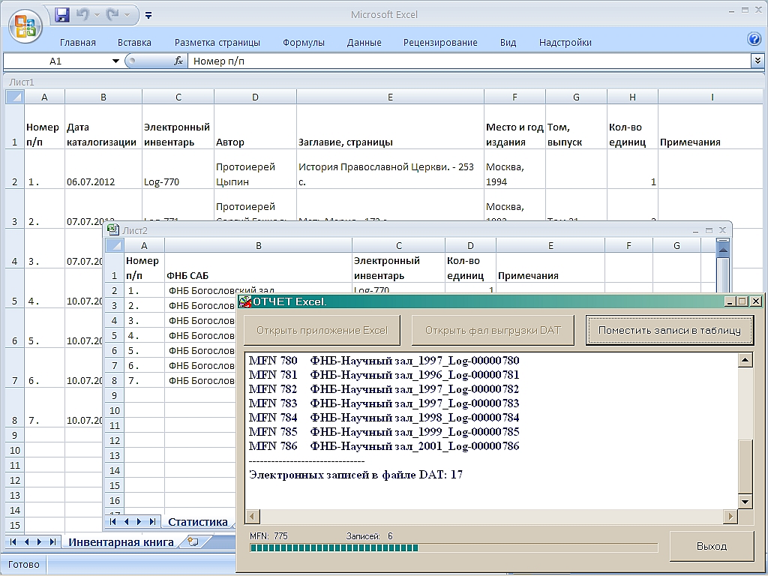
В результате при использовании созданных программ, регистрация и статистические подсчеты осуществляются автоматически в программе Excel, после чего могут быть распечатаны и сохранены в твердой копии, что и было сделано в ФНБ САП. Инвентарная книга (302 листа) включает сведения о почти 15 тыс. документах – книги, карты и аудиовизуальные материалы – внесенных в электронный каталог силами сотрудников и жителей Обители Свято-Алексиевской Пустыни составом в 3 единицы, обученных за 9 месяцев.
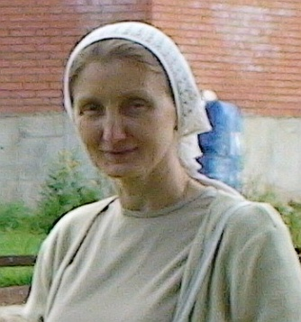 | 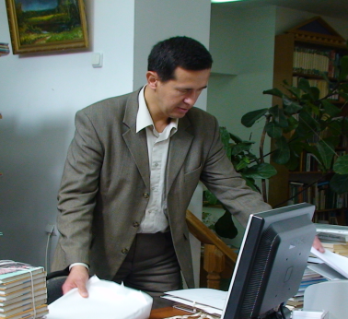 | 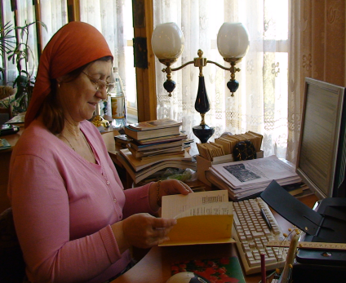
Т.Г. Крылова директор ФНБ САП | Каталогизаторы ФНБ САП: В.Б.Чайковский, С.С. Вецислицкая
Помощь Гос. публичной исторической библиотеки, Библиотеки РАН (Санкт-Петербург), и др. библиотек Москвы в деле комплектования фондов ФНБ Свято-Алексиевской Пустыни (САП), а также практическая и методическая помощь Библиотеки РАН (Санкт-Петербург) и библиотеки Московской Духовной академии в Сергиевом Посаде в проведении электронной каталогизации и систематизации фондов позволяют надеяться, что книжные фонды ФНБ САП можно будет описать. Это, конечно, зависит от укрепления материально-технической базы, оснащенности компьютерами и добровольной помощи ИТ-специалистов. Но уже сейчас стало возможным улучшить обслуживание и каждый читатель Обители, взрослый или учащийся, имеет бóльшую возможность выбрать нужную ему учебную, научную, художественную – классическую и современную литературу, светскую, а также еще редкую в светских библиотеках богословскую, духовную литературу, богато представленную в Пустыни старыми и современными изданиями.
Фотографии сделаны в 2011-2012 гг. Н. Елкиной
Схемы и рисунки-иллюстрации сервисных программ выполнены в 2012 г. В. Рубцовым

